بسم الله الرحمن الرحيم

وزارة التربيـــة والتعليــم

إدارة التخطيط والبحث التربوي

قسم البحـــث التربـــوي

دراسة بعنوان:

درجة رضا المراجعين (الموردون) لوزارة التربية والتعليم الخدمات المقدمة لهم

فريق الاعداد | فريق التحليل :
ابراهيم فوده  مجدي ابوليلى | د. ياسر العمري  ياسر العتوم
إشراف ومتابعة  محمد السمور  مدير العطاءات | إشراف ومتابعة  د.يوسف ابو الشعر  مدير البحث والتطوير التربوي
اشراف عام  حسين الشرعة  مدير إدارة اللوازم والتزويد  2017 | اشراف عام  د. صالح الخلايلة  مدير إدارة التخطيط والبحث التربوي  2017

المقدمة
تعتبر وزارة التربية والتعليم من أكثر المؤسسات الحكومية ارتباطا بالموردين، من خلال الخدمات التربوية والتعليمية التي تقدم مباشرة إلى الموردون، وهم مجموع من الشركات التي تتعامل مع الوزارة .
ومن منطلق الحرص على تقديم خدمات تتميز بالكفاءة والجودة تعتمد على مبدأ تبسيط الإجراءات في مركز الوزارة ، وبهدف تخفيف العبء الإداري وتيسير إنجاز المعاملات ، فقد
حرصت وزارة التربية والتعليم على تطوير خدمة الجمهور وتنظيمه لتقوم على تقديم الخدمات من
خلال تسهيل وإرشادهم في إنجاز المعاملات في أسرع وقت ممكن وضمن معايير الجودة في
الإدارة الحديثة.
أهمية الدراسة
تكمن أهمية الدراسة من كونها تسعى لقياس درجة رضا الموردين لوزارة التربية والتعليم عن الخدمات المقدمة لهم، وبالتالي الكشف عن مواطن الضعف في الخدمات المقدمة لهم ونقاط القوة، بحيث يستفيد منها أصحاب القرار في إجراءات من شأنها الإسهام في زيادة رضا هؤلاء الموردين؛ وتحسين مستوى الخدمات المقدمة لهم.
مشكلة الدراسة وأسئلتها:
تتمثل مشكلة الدراسة في التعرف على درجة رضا الموردين عن الخدمات التي تقدمها لهم وزارة التربية والتعليم في مركز الوزارة.

السؤال الأول: ما درجة رضا الموردين عن الخدمات المقدمة لهم من وزارة التربية والتعليم ؟
السؤال الثاني: ما درجة رضا الموردين عن الخدمات المقدمة لهم من وزارة التربية والتعليم حسب المجالات التالية"
المجال الاول :الاتصال والتواصل والشفافية مع الوزارة
المجال الثاني : المبادرة والاستجابة من قبل الموظفين
المجال الثالث : العطاءات
المجال الرابع : اللوازم والاستلام
المجال الخامس : المستودعات
السؤال الثالث : ما هي جدوى الاساليب والوسائل المستخدمة في التواصل مع موردي الوزارة؟
السؤال الرابع : ما نسبة الموردين الذين واجهوا مشاكل في تعاملهم مع وزارة التربية والتعليم؟
السؤال الخامس : ما نسبة الموردين الذين تقدموا بشكوى للجهات المعنية؟
لقياس درجة رضا الموردين في وزارة التربية والتعليم تم بناء استبانة تتكون من خمسة مجالات :
المجال الاول : الاتصال والتواصل والشفافية مع الوزارة
المجال الثاني: المبادرة والاستجابة من قبل الموظفين
المجال الثالث : العطاءات
المجال الرابع : اللوازم والاستلام
المجال الخامس : المستودعات
وقد تم استخدام المعالجات الاحصائية لقياس رضا الموردين حيث استخدمت المتوسطات الحسابية والانحرافات المعيارية وقد تم استخدام معالج كرمباخ الفا.
Reliability Statistics
Cronbach's Alpha | Cronbach's Alpha Based on Standardized Items | N of Items
.719 | .914 | 36

وللاجابة عن السؤال الأول: ما درجة رضا الموردين عن الخدمات المقدمة لهم من وزارة التربية والتعليم ؟
بلغت درجة الرضا العام " 74% بمتوسط حسابي بلغ 3.7
وقد تبين ان الوسط الحسابي الكلي والانحراف المعياري لتقديرات الموردين في فقرات الاستبانة جميعها كانا (3.69، 0.8) على التوالي محققة بذلك درجة رضا مقداره (74%)، وكانت تقديرات الموردين على الفقرات، كما يظهرها الجدول ، واقعة بين (5.6،2.0) وكان معامل الثبات يساوي (91%).
السؤال الثاني : ما درجة رضا الموردين عن الخدمات المقدمة لهم من وزارة التربية والتعليم حسب المجالات :
جدول رقم(1) المجال الاول (الانصال والتواصل والشفافية مع الوزارة)
الاهمية النسبية | الوسط الحسابي | الانحراف المعياري | الفقرة
81% | 4.0417 | .95458 | تتنوع قنوات الاتصال بما يتلاءم مع خصوصية الموردين مما يسهل عملية المتابعة والتواصل. | 1
78% | 3.9167 | 1.05981 | تتسم قنوات الاتصال لدى الوزارة بالفعالية والكفاءة. | 2
64% | 3.2083 | 1.35066 | يمكنك التواصل بأعلى المستويات الإدارية والقيادية بالوزارة من خلال وسائل الاتصال المتاحة. | 3
78% | 3.9167 | 1.21285 | يوفر الموقع الإلكتروني للوزارة المعلومات اللازمة والضرورية عن العطاءات. | 4
60% | 3.0000 | 1.41421 | يتم تبادل الخبرات بين الوزارة والموردين. | 5
68% | 3.4167 | 1.10007 | لدى الوزارة نظام الكتروني (gfmis) واضح وشامل لانجاز المعاملات | 6
حقق المجال الاول (الاتصال والتواصل والشفافية مع الوزارة) نسبة رضا وهي (71.6%)، وأعلى فقرة حققت الرضا " تتنوع قنوات الاتصال بما يتلاءم مع خصوصية الموردين مما يسهل عملية المتابعة والتواصل "، وأقل رضا على فقرة " يتم تبادل الخبرات بين الوزارة والموردين ".

جدول رقم(2) المجال الثاني (المبادرة والاستجابة من قبل الموظفين)
الاهمية النسبية | المتوسط الحسابي | الانحراف المعياري | الفقرة | الرقم
45.6% | 2.2800 | .89069 | يتلقى الموردون رسائل شكر أو اعتذار على مبادراتهم من قبل الوزارة. | 7
70.4% | 3.5200 | 1.00499 | يستجيب موظفو الوزارة للمعلومات كافة المطلوبة لخدمتنا كموردين. | 8
84.0% | 4.2000 | 1.00000 | ينفذ موظفو الوزارة الشروط المتفق عليها مع الموردين بمنتهى الدقة | 9
69.6% | 3.4800 | .91833 | تقوم الوزارة بتيسر الإجراءات بيننا كموردين. | 10
108.8% | 5.4400 | 8.11932 | ينهي موظفو إدارة اللوازم والتزويد إجراءات الموردين بسرعة ومهارة. | 11
43.2% | 2.1600 | 1.02794 | تعقد ورش عمل للموردين توضح فيها سبل الحصول على الخدمات التي تقدمها. | 12
79.2% | 3.9600 | .93452 | يتمييز موظفو الوزارة بمعرفتهم وإلمامهم بواجباتهم الوظيفية. | 13
93.6% | 4.6800 | .55678 | يتحلى موظفو الوزارة بالأخلاق الحميدة وحسن المعاملة وأدب التخاطب مع الموردين. | 14

وحقق المجال الثاني (المبادرة والاستجابة من قبل الموظفين) نسبة رضا وهي (74.3%)، وأعلى فقرة حققت الرضا " ينهي موظفو إدارة اللوازم والتزويد إجراءات الموردين بسرعة ومهارة."، وأقل رضا على فقرة " تعقد ورش عمل للموردين توضح فيها سبل الحصول على الخدمات التي تقدمها ".

جدول رقم(3) المجال الثالث (العطاءات)
الاهمية النسبية | الوسط الحسابي | الانحراف المعياري | الفقرة | الرقم
77.4% | 3.8696 | 1.25424 | تقوم وزارة التربية والتعليم بمعاملة مورديها بعدآله دون تمييز | 15
79.1% | 3.9565 | 1.02151 | محتويات وشروط دعوات العطاءات والمناقصات والمواصفات واضحة ومفهومة وتحقق التنافسية. | 16
75.7% | 3.7826 | 1.31275 | قيمة نسخة دعوة العطاء تعد عادلة ومعقولة. | 17
77.4% | 3.8696 | 1.42396 | الوقت المحدد لتقديم عروض العطاءات معلن وكافٍ. | 18
77.4% | 3.8696 | 1.42396 | طريقة إيداع وفتح العروض شفافة وواضحة. | 19
75.7% | 3.7826 | 1.08530 | توفر الوزارة فرص متكافئة في دراسة وإحالة المناقصات والعطاءات. | 20
68.7% | 3.4348 | 1.27301 | طرائق ووسائل الإبلاغ بالإحالات المبدئية والنهائية ملائمة وتفي بالغرض. | 21
82.6% | 4.1304 | .96786 | قرارات إلاحالة وأومر الشراء التي تصدر عن الوزارة واضحة ومحددة. | 22
85.2% | 4.2609 | .75181 | تلتزم وزارة التربية والتعليم ببنود الاتفاقيات كافة المبرمة معها | 23
76.5% | 3.8261 | 1.23038 | تمنح الوزارة الموردين المدة الزمنية الكافية التي تمكنهم من تنفيذ التزاماتهم وتوريد اللوازم المحالة عليهم بكفاءة وفعالية. | 24
49.6% | 2.4783 | 1.16266 | يأخد موظفو الوزارة بالاعتبار ظروف الموردين القاهرة في حالة التأخير عن التوريد في الموعد المقرر. | 25
72.2% | 3.6087 | 1.07615 | تقوم الوزارة بتقييم واضح وموضوعي لحسن تنفيذ الموردين. | 26
وحقق المجال الثالث (العطاءات) نسبة رضا وهي (74.7%)، وأعلى فقرة حققت الرضا " تلتزم وزارة التربية والتعليم ببنود الاتفاقيات كافة المبرمة معها "، وأقل رضا على فقرة " يأخد موظفو الوزارة بالاعتبار ظروف الموردين القاهرة في حالة التأخير عن التوريد في الموعد المقرر.".
جدول رقم (4) المجال الرابع (اللوازم والاستلام)
الاهمية النسبية | الوسط الحسابي | الانحراف المعياري | الفقرة
65.2% | 3.2593 | 1.34715 | كفاية الوقت المستغرق في الاستلام الفني للوازم الموردة. | 27
85.2% | 4.2593 | .71213 | الوثائق المطلوبه في معاملات التوريد واضحة ومعلن عنها. | 28
71.1% | 3.5556 | 1.39596 | يتمتع أعضاء لجان الاستلام بالخبرة الفنية اللازمة. | 29
67.4% | 3.3704 | 1.30526 | تلتزم لجان الاستلام بالمدة المحددة في نظام اللوازم لاستلام المواد الموردة. | 30
63.7% | 3.1852 | 1.49453 | وجود مندوب عن الشركة الموردة أثناء عملية الاستلام. | 31

وحقق المجال الرابع (اللوازم والاستلام) نسبة رضا وهي (70.5%)، وأعلى فقرة حققت الرضا "الوثائق المطلوبه في معاملات التوريد واضحة ومعلن عنها. "، وأقل رضا على فقرة " وجود مندوب عن الشركة الموردة أثناء عملية الاستلام".
جدول رقم(6) المجال الخامس (المستودعات)
الاهمية النسبية | الوسط الحسابي | الانحراف المعياري | الفقرة
77.8% | 3.8889 | .89156 | تلتزم الوزارة بتطبيق معايير الأمن والسلامة في مواقع استلام المواد التي تورَد. | 32
82.2% | 4.1111 | .80064 | سرعة الإدخالات للمواد المقبولة والمستلمة. | 33
85.9% | 4.2963 | .60858 | يتعاون أمين المستودع والموردين في رصد الكميات المسلمة. | 34
76.3% | 3.8148 | 1.21012 | يبلغ المورد بقائمة المواد المرفوضة؛ من أجل سحبها من المستودعات بسرعة. | 35
59.3% | 2.9630 | 1.12597 | يشكل عدم جاهزية موقع التسليم عقبة أمام الموردين. | 36
وحقق المجال الخامس (المستودعات) نسبة رضا وهي (76.3%)، وأعلى فقرة حققت الرضا " يتعاون أمين المستودع والموردين في رصد الكميات المسلمة. "، وأقل رضا على فقرة " يشكل عدم جاهزية موقع التسليم عقبة أمام الموردين.

جدول رقم (6) الاساليب والوسائل المستخدمة في التواصل
الاهمية النسبية | الوسط الحسابي | الانحراف المعياري | الفقرة
88.0% | 2.6400 | .56862 | الاتصال بالهاتف | 1
74.7% | 2.2400 | .77889 | الصحف اليومية | 2
88.0% | 2.6400 | .56862 | اللقاءات المباشرة مع مسؤولي الوزارة | 3
65.3% | 1.9600 | .78951 | الرسائل النصية | 4
78.7% | 2.3600 | .75719 | الموقع الإلكتروني للوزارة | 5
78.7% | 2.3600 | .75719 | البريد الإلكتروني | 6
61.3% | 1.8400 | .80000 | وسائل التواصل الاجتماعي | 7

السؤال الثالث : ما هي جدوى الاساليب والوسائل المستخدمة في التواصل مع موردي الوزارة؟
كانت نسبة الرضا هي (76.3%)، وأعلى فقرة حققت الرضا " الاتصال بالهاتف وفقرة "اللقاءات المباشرة مع مسؤولي الوزارة . "، وأقل رضا على فقرة " وسائل التواصل الاجتماعي

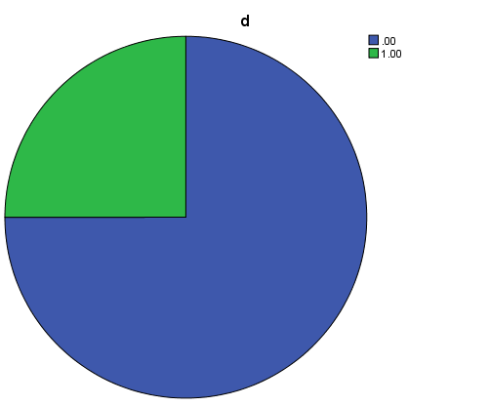
السؤال الرابع : ما نسبة الموردين الذين واجهوا مشاكل في تعاملهم مع وزارة التربية والتعليم؟
كانت نسبة الموردين الذين واجهتهم مشكلة اثناء التعامل مع الوزارة" 24% من الموردين و72% منهم لم تواجههم مشكلة بالتعامل مع الوزارة.

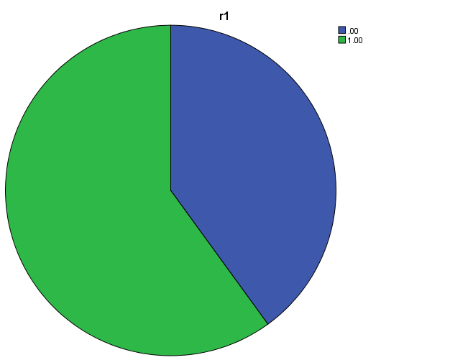

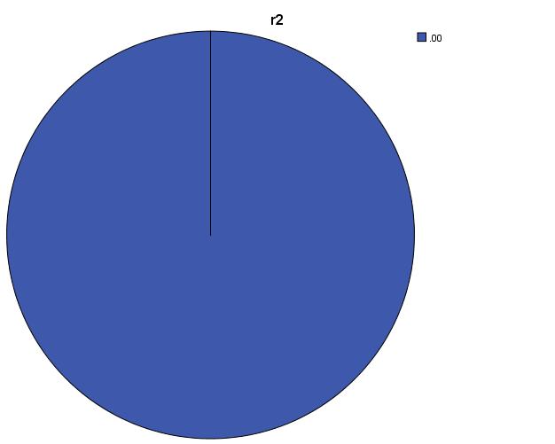

السؤال الخامس : ما نسبة الموردين الذين تقدموا بشكوى للجهات المعنية؟
وبالنظر الى اجابات الموردين تبين ان 20% من الموردين الذين يتعاملون مع الوزارة قاموا بتقديم شكوى للجهة المعنية و60% من الموردين الذين تعرضوا للمشاكل تقدموا بشكوى للجهات المعنين .
ومن الاقتراحات التي تقدم بها الموردون هي التعامل بثقة مع الموردون
التوصيات
- تبادل الخبرات بين الوزارة والموردين
- عقد ورش عمل للموردين توضح فيها سبل الحصول على الخدمات التي تقدمها الوزارة
- ضرورة الاخذ بعين الاعتبار ظروف الموردين القاهرة في حالة التأخير عن التوريد في الموعد المحدد
- وجود مندوبين عن الشركة اثناء عملية الاستلام

